Electrónica Analógica Comparadores de Voltaje

PRÁCTICA No. 8

COMPARADORES DE VOLTAJE

OBJETIVOS

Comprobar el uso de los comparadores simples y con histéresis

Realizar con los comparadores simples algunas aplicaciones.

Realizar con los comparadores con histéresis algunas aplicaciones.

Interpretar los resultados obtenidos para los circuitos realizados.

MATERIAL

1 Tablilla de experimentación PROTO BOARD.

3 Cables coaxial 1m. con terminal BNC- caimán.

4 Cables de 1.50 m BANANA – CAIMAN.
10 Amplificadores operacionales 741.

13 Resistores de 1 KΩ a ¼ W

1 Resistor de 680 Ω a ¼ W

2 Resistor de 10 KΩ a ¼ W

2 Resistor de 180 Ω a ¼ W

1 Resistor de 3.9 kΩ a ¼ W

1 Resistor de 2.2 kΩ a ¼ W

4 Resistores de 100 Ω a ¼ W

2 Fotorresistencia de 10 kΩ

1 Diodo zener de 5.1 V a ½ W
2 Triac 2N6344 o equivalente
2 Opto acoplador MOC3011
5 LEDs rojos o de cualquier otro color.

4 Preset de 10 kΩ

1 Socket para un foco de 40W.
1 Foco de 40W.
1 Clavija.
2m. de cable duplex del No. 14

EQUIPO

1 Fuente de alimentación dual + 12V y – 12V

1 Multimetro digital o analógico.
1 Generador de funciones 10Hz – 1MHz.
1 Osciloscopio de propósito general.

DESARROLLO EXPERIMENTAL

NOTA: En todos los circuitos se empleará el amplificador operacional 741 con ± 12V de alimentación.

DETECTOR DE CRUCE POR CERO NO INVERSOR

Construya el circuito que se muestra en la siguiente figura, introduzca una señal senoidal de 16Vpp a una frecuencia de 1kHz en la terminal de entrada.


₃₇ M en C . Oscar Carranza Castillo

 | Electrónica Analógica |  |  |  |  |  |  |  |  |  |  | Comparadores de Voltaje
 |  |  |  |  |  |  |  |  |  |  | 16Vpp a una frecuencia de 1kHz en la terminal
 | Dibuje las formas de onda obtenidas de las |  |  |  |  |  |  |  |  |  | de entrada.
 | señales de entrada y de salida. |  |  |  |  |  |  |  |  |  | de onda obtenidas de las señales de entrada y de salid


____V/div canal 1 ____V/div canal 2

____mseg/div

Con el mismo circuito y la misma señal de entrada observe la función de transferencia en el osciloscopio en el modo x-y, dibuje la señal a continuación

Dibuje las formas de onda obtenidas de las señales de entrada y de salida.

____V/div canal 1 ____V/div canal 2

____mseg/div

____V/div canal 1 ____V/div canal 2

DETECTOR DE CRUCE POR CERO INVERSOR

Construya el circuito que se muestra en la siguiente figura, introduzca una señal senoidal de

Con el mismo circuito y la misma señal de entrada observe la función de transferencia en el osciloscopio en el modo x-y, dibuje la señal a continuación

38 | M en C . Oscar Carranza Castillo

Electrónica Analógica Comparadores de Voltaje

____V/div canal 1 ____V/div canal 2

DETECTOR DE CRUCE POR CERO INVERSOR CON HISTÉRESIS

Construya el circuito que se muestra en la siguiente figura, introduzca una señal senoidal de 16Vpp a una frecuencia de 1kHz en la terminal de entrada.


Dibuje las formas de onda obtenidas de las señales de entrada y de salida.

 | ____V/div canal 1 |  |  |  |  | ____V/div canal 2
 | ____mseg/div

Con el mismo circuito y la misma señal de entrada observe la función de transferencia en el osciloscopio en el modo x-y, dibuje la señal a continuación

____V/div canal 1 ____V/div canal 2

Medir el voltaje de histeresis de la señal obtenida

V_{H} = __________

APLICACIONES DEL DETECTOR DE NIVEL DE VOLTAJE.

Construya el circuito de la siguiente figura.

₃₉ M en C . Oscar Carranza Castillo

Electrónica Analógica Comparadores de Voltaje


NOTA: En todos los amplificadores operacionales se alimentaran con ± 12V de alimentación.

Mida con multimetro el voltaje de entrada (V_{i}) y registre a que voltaje de entrada se enciende cada uno de los LEDs.

 | LED | Voltaje de entrada

1

2

3

4

5

A continuación arme el siguiente circuito y ajuste el preset hasta que el foco se encienda y apagué cuando ocurra un adecuado el funcionamiento.

₄₀ M en C . Oscar Carranza Castillo

Electrónica Analógica Comparadores de Voltaje


Mida el voltaje de referencia (V_{ref}) una vez que haya ajustado el circuito y regístrelo en la tabla, mida también el voltaje de la fotorresistencia (V_{i}) cuando haya luz y cuando este oscuro y regístrelos también en la tabla.

Voltaje

Voltaje de referencia

Voltaje de la fotorresistencia a la luz

Voltaje de la fotorresistencia en la oscuridad

APLICACIONES DEL DETECTOR DE NIVEL DE VOLTAJE CON HISTÉRESIS.

Construya el siguiente circuito y ajuste los presets hasta que el foco encienda y se apagué de una manera apropiada y de forma que no existan oscilaciones (ruido) en el foco.
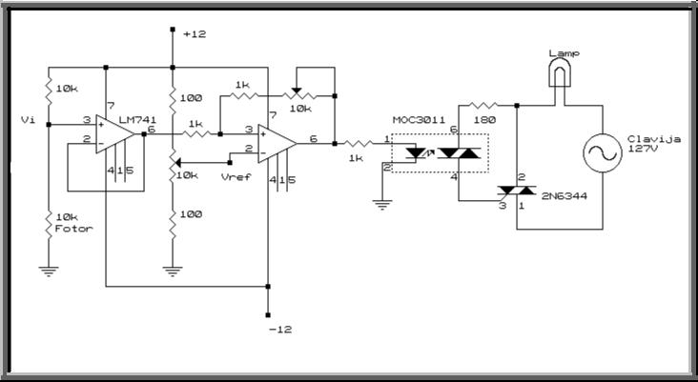

₄₁ M en C . Oscar Carranza Castillo

Electrónica Analógica Comparadores de Voltaje

Mida el voltaje de referencia (V_{ref}) una vez que haya ajustado el circuito y regístrelo en la tabla, mida también el voltaje de la fotorresistencia (V_{i}) cuando haya luz y cuando este oscuro y regístrelos también en la tabla y el valor de la resistencia nR (valor de la resistencia entre las terminales 3 y 6 del amplificador operacional que funciona como comparador con la fuente de alimentación apagada).

Voltaje de referencia

Valor de la resistencia nR (Fuente de alimentación apagada)

Voltaje de la fotorresistencia a la luz

Voltaje de la fotorresistencia en la oscuridad

ANÁLISIS TÉORICO

Realizar el análisis teórico de todos los circuitos anteriores.

ANÁLISIS SIMULADO

Realizar el análisis simulado de todos los circuitos anteriores.

COMPARACIÓN DE LOS RESULTADOS TEÓRICOS Y PRÁCTICOS.

Analizar todos los valores y dar una explicación de las variaciones ó diferencias que existan en los valores obtenidos tanto en lo teórico, simulado y práctico.

CUESTIONARIO

- Menciona 5 aplicaciones en las cuales se emplean los comparadores.

- ¿Cuál es el máximo y mínimo voltaje de salida en los circuitos comparadores?
- ¿Cuál es el caso en el que el voltaje de salida es cero?
- Los voltajes de referencia utilizados en los comparadores de voltajes de que circuitos pueden provenir.
- ¿Qué finalidad tiene el seguidor de voltaje del en el circuito de la aplicación del detector de voltaje con histéresis?

CONCLUSIONES

Dar las conclusiones al realizar los experimentos y el análisis teórico de los circuitos anteriores (conclusiones individuales).

₄₂ M en C . Oscar Carranza Castillo

